DAFTAR PUSTAKA
Sakbaniah, A. M., Dewi, I. S., & Saragih, N. A. (2024).Pengaruh Pola Asuh Otoriter terhadap Sikap Keterbukaan Diri Anak Kelas VII MTs. Al-Manar Medan. Innovative: Journal Of Social Science Research, 4(4), 9227-9234.
Rofiqah, T., & Sitepu, H. (2019). Bentuk kenakalan remaja sebagai akibat broken home dan implikasinya dalam pelayanan bimbingan konseling. KOPASTA: Journal of the Counseling Guidance Study Program, 6(2).
Dinda Bunga Mentari, D. (2021). PENGARUH POLA ASUH KELUARGA TERHADAP KENAKALAN REMAJA (BROKEN HOME) DI DESA KIJANG MAKMUR KECAMATAN TAPUNG HILIR KABUPATEN KAMPAR (Doctoral dissertation, Universitas Islam Negeri Sultan Syarif Kasim Riau).
Ibrahim Amimi, Agar Tak Salah Mendidik, (Jakarta; Al-Huda, 2006), cet ke-1, h. 107.
Basir, Sofyan. "Membangun Keluarga Sakinah". Al-Irsyad Al-Nafs: Jurnal Bimbingan dan Penyuluhan IsIam 6.2 (2019).
Seran, Hubungan Antara Pendidikan, Pengangguran, dan Pertumbuhan Ekonomi dengan Kemiskinan. Jurnal Ekonomi Kuantitatif Terapan, (2017). h. 4.
Imron Muttaqin, Analisis Faktor Penyebab dan Dampak Keluarga Brokenhome, Jurnal studi Gender dan Anak, (2019). h. 5.
John W Santrock, Child Development, Terj Mila rahmawati dkk, Perkembangan Anak, (Jakarta: Erlangga, 2007), h. 141.
Sudarsono, Etika Islam Tentang Kenakalan Remaja, (Jakarta: PT Rineka Cipta, 1991),Cet.2 h. 2.
Anwar Kamil. (2017). Konseling Induvidu pada Santri Broken home di Pondok Pesantren Bangun Jiwo Bantul. Studi Kasus pada Dua Orang Santri Broken home, Skripsi, Fakultas Dakwah dan Komunikjasi, Yogyakarta: UIN Sunan Kalijaga.
Erlina Harahap. (2016). Keharmonisan Keluarga dengan Motivasi Belajar Siswa dan Implikasinya Terhadap Layanan Bimbingan dan Konseling.Prosiding : Seminar Bimbingan dan Konseling. ISBN : 978-602-73537-1-8. Padang.
Purnaningsih, F. (2006).Dasar Motivasi Belajar Remaja yang Mengalami Broken home. Studi Kasus.
Suprapti, Z. (2011). Mengatasi Kenakalan Remaja Pada Siswa Melalui Konseling Realita Di Sma Negeri 4 Pekalongan, Skripsi, (Semarang: Jurusan Bimbingan Dan Konseling Fakutas Ilmu Pendidikan. Universitas Negeri Semarang.
Sofyan S. W (2010). Konseling Keluarga (Famuly Counseling), Bandung: Alfabeta.
Sugiyono. (2021). Metode Penelitian Kuantitatif Kualitatif dan R&D. Bandung: Alfabeta.
Ismail, F. (2018).Statistika untuk Penelitian Pendidikan dan Ilmu-ilmu Sosial. Jakarta: Prenamedia.
Sugiyono. (2022). Metode Penelitian Kuantitatif, Kualitatif Dan R&D. Penerbit Alfabeta,
FKIP UMNAW. (2024). Pedoman Penulisan Skripsi Fakultas Keguruan dan Ilmu Pendidikan UMN Al-Washliyah. Medan: UMN Al-Washliyah.
Widiyanto, Agus Mikha, M.P.d. (2013). STATISTIKA TERAPAN. Jakarta: PT Elex Media Komputindo.
Sri Lestari (2012). Psikologi Keluarga. Jakarta: Kharisma Putra Utama.
Prof. Dr. H. Sofyan S. Wills. (2009). Konseling Keluarga.Alfabeta.
Widiyanto, Agus Mikha, M.P.d. (2013). STATISTIKA TERAPAN. Jakarta: PT Elex Media Komputindo.
Priyanto, Duwi, 2014, “SPSS 22 Pengolah Data Terpraktis”, Edisi 1, Yogyakarta: ANDI. Hal: 94, 103, 106.

Lampiran 1
Angket Penelitian Adopsi
LAMPIRAN
        - Kuesioner Penelitian
  - Identitas Responden
Nama :
Jenis Kelamin :
Usia :
        - Petunjuk Pelaksanaan
- Sebelum menjawab, mohon dibaca dengan cermat dan teliti.
- Tulis identitas yang tercantum secara lengkap.
- Berilah tanda ceklis (√) pada pilihan jawaban menurut anda yang paling seseuai dengan keadaan dan perasaan anda, tanpa kelewatan satu soal pun.
- Tidak ada jawaban yang salah, sesuai jawaban adalah benar bila sesuai dengan keadaan dan perasaan anda yang sebenarnya.
- Pernyataan terdiri atas 5 pilihan jawaban diantaranya sebagai berikut:
- Selalu (SL)
- Sering (SR)
- Kadang-Kadang (KK)
- Pernah (P)
- Tidak Pernah (TP)
DAFTAR PERNYATAAN
No | Pernyataan | SL | SR | KK | P | TP
 | Ibu/bapak sering mengajak berdiskusi
 | Ibu/bapak sering menjadi tempat curhat anak untuk menceritakan hal apapun
 | Anak suka bercerita tentang hal pribadi seperti masalah sekolah atau pun lingkup pertemanan bahkan hubungan dengan lawan jenis
 | Ibu/bapak sering membiarkan anak pulang larut malam
 | Ibu / bapak memarahi/membentak anak jika tidak sesuai perilaku dengan yang diinginkan orang tua
 | Ibu / bapak sering menanyakan mengenai hubungan anak dengan lawan jenis
 | Ibu / bapak sering memperbolehkan anak bergaul dengan siapa saja
 | Ibu / bapak sering memaksakan kehendak sendiri kepada anak
 | Ibu / bapak sering mengetahui lingkup pertemanan anak mulai dari siapa teman-temannya dan melakukan kegiatan apa jika sedang bermain atau berkumpul
 | Ibu / bapak selalu mengontrol segala hal yang berhubungan dengan sekolah
 | Ibu/bapak selalu mengikuti perkembangan belajar anak
 | Ibu/ bapak membatasi waktu anak bermain
 | Ibu/bapak tidak berkomentar tentang anak yang memiliki keunggulan atau tidak
 | Ibu/bapak selalu memberikan banyak hadiah untuk anak yang unggul/berprestasi
 | Ibu/bapak selalu membiarkan kepada anak untuk menyelesaikan masalahnya sendiri
 | Ibu/bapak sering membiarkan anak berkehendak dengan sesuka hati
 | Ibu/bapak selalu menghukum anak agar jera
 | Ibu/bapak sering mengajarkan anak untuk selalu membantu setiap pekerjaan
 | Ibu/bapak selalu mengajarkan anak untuk harus memenuhi peraturan-peraturan orangtua yang tidak boleh dibantah
 | Ibu/bapak sering memberi setiap anak perhatian dan cinta yang khusus dan istimewah

No | Pernyataan | SL | SR | KK | P | TP
 | Kamu suka membolos sekolah
 | Kamu suka pulang larut malam
 | Kamu sering mengeluarkan kata-kata kasar
 | Kamu pernah berpacaran
 | Kamu sering merokok
 | Kamu sering minum-minuman keras
 | Kamu pernah melakukan tindakan kekerasan
 | Kamu pernah mengikuti tawuran pelajar
 | Kamu pernah melakukan pencurian
 | Kamu sering menggunakan obat-obatan terlarang
 | Kamu pernah melanggar peraturan sekolah
 | Kamu pernah membantah perintah orang tua
 | Kamu pernah menggelapkan uang dari orang tua yang seharusnya dipakai untuk kebutuhan sekolah
 | Kamu sering begadang
 | Kamu pernah merusak fasilitas umum
 | Kamu sering berbohong
 | Kamu pernah bertengkar terhadap orang lain
 | Kamu pernah mengganggu orang lain sehingga menyebabkan orang lain tersebut marah dan terganggu terhadap perilaku kamu
 | Kamu pernah menyakiti orang lain
 | Kamu pernah menghina/mengejek orang lain

Lampiran 2
Data Penelitian
No | VARIABEL X |  |  |  |  |  |  |  |  |  |  |  |  |  |  |  |  |  |  |  | TOTAL | VARIABEL Y |  |  |  |  |  |  |  |  |  |  |  |  |  |  |  |  |  |  |  | TOTAL
No | 1 | 2 | 3 | 4 | 5 | 6 | 7 | 8 | 9 | 10 | 11 | 12 | 13 | 14 | 15 | 16 | 17 | 18 | 19 | 20 | TOTAL | 21 | 22 | 23 | 24 | 25 | 26 | 27 | 28 | 29 | 30 | 31 | 32 | 33 | 34 | 35 | 36 | 37 | 38 | 39 | 40 | TOTAL
1 | 4 | 4 | 4 | 4 | 4 | 4 | 4 | 4 | 4 | 4 | 4 | 4 | 4 | 4 | 4 | 4 | 4 | 4 | 4 | 4 | 80 | 5 | 4 | 3 | 4 | 5 | 5 | 3 | 5 | 5 | 5 | 3 | 4 | 5 | 3 | 4 | 3 | 3 | 3 | 4 | 3 | 79
2 | 4 | 3 | 4 | 2 | 5 | 3 | 3 | 4 | 4 | 5 | 2 | 4 | 2 | 2 | 1 | 1 | 4 | 4 | 5 | 5 | 67 | 5 | 4 | 4 | 4 | 5 | 5 | 4 | 5 | 5 | 5 | 4 | 4 | 5 | 1 | 5 | 4 | 4 | 3 | 4 | 2 | 82
3 | 3 | 1 | 1 | 3 | 4 | 1 | 1 | 1 | 3 | 4 | 1 | 3 | 3 | 1 | 2 | 1 | 1 | 4 | 3 | 4 | 45 | 5 | 3 | 5 | 5 | 5 | 2 | 5 | 3 | 3 | 3 | 3 | 5 | 3 | 3 | 5 | 3 | 3 | 3 | 5 | 5 | 77
4 | 4 | 4 | 2 | 1 | 5 | 1 | 3 | 1 | 2 | 5 | 5 | 5 | 3 | 5 | 5 | 1 | 3 | 5 | 5 | 5 | 70 | 1 | 1 | 5 | 5 | 5 | 5 | 5 | 5 | 5 | 5 | 3 | 5 | 5 | 1 | 5 | 3 | 3 | 1 | 3 | 3 | 74
5 | 3 | 3 | 4 | 1 | 2 | 5 | 2 | 1 | 5 | 2 | 2 | 3 | 1 | 1 | 1 | 1 | 3 | 5 | 3 | 2 | 50 | 5 | 5 | 3 | 4 | 5 | 5 | 5 | 5 | 5 | 5 | 4 | 4 | 5 | 2 | 5 | 3 | 4 | 5 | 5 | 5 | 89
6 | 1 | 2 | 1 | 1 | 1 | 2 | 1 | 1 | 5 | 5 | 2 | 3 | 5 | 5 | 1 | 1 | 5 | 1 | 2 | 1 | 46 | 5 | 5 | 4 | 4 | 5 | 5 | 5 | 5 | 4 | 5 | 5 | 4 | 5 | 5 | 5 | 5 | 5 | 5 | 5 | 4 | 95
7 | 3 | 1 | 4 | 1 | 3 | 3 | 1 | 1 | 2 | 5 | 4 | 3 | 1 | 2 | 2 | 1 | 2 | 2 | 2 | 4 | 47 | 5 | 3 | 3 | 4 | 3 | 5 | 3 | 5 | 4 | 5 | 4 | 4 | 5 | 4 | 4 | 3 | 4 | 4 | 4 | 4 | 80
8 | 4 | 2 | 4 | 5 | 3 | 1 | 1 | 3 | 1 | 4 | 5 | 4 | 3 | 3 | 1 | 1 | 3 | 4 | 1 | 5 | 58 | 5 | 5 | 5 | 5 | 3 | 5 | 5 | 3 | 5 | 5 | 5 | 5 | 3 | 2 | 2 | 4 | 4 | 4 | 4 | 4 | 83
9 | 4 | 4 | 3 | 3 | 4 | 1 | 1 | 1 | 2 | 5 | 5 | 5 | 5 | 5 | 1 | 1 | 3 | 5 | 4 | 5 | 67 | 1 | 1 | 5 | 5 | 5 | 5 | 1 | 4 | 3 | 5 | 1 | 3 | 5 | 2 | 3 | 3 | 3 | 3 | 5 | 5 | 68
10 | 2 | 4 | 1 | 2 | 3 | 4 | 2 | 5 | 2 | 5 | 5 | 5 | 4 | 2 | 1 | 1 | 5 | 5 | 5 | 3 | 66 | 5 | 5 | 5 | 5 | 5 | 5 | 4 | 5 | 5 | 5 | 4 | 5 | 5 | 1 | 4 | 4 | 4 | 4 | 4 | 4 | 88
11 | 1 | 5 | 4 | 2 | 5 | 1 | 1 | 1 | 4 | 5 | 5 | 4 | 5 | 5 | 1 | 1 | 2 | 4 | 5 | 5 | 66 | 4 | 4 | 4 | 4 | 5 | 5 | 5 | 5 | 5 | 5 | 5 | 5 | 5 | 1 | 5 | 3 | 4 | 5 | 5 | 4 | 88
12 | 3 | 1 | 1 | 1 | 3 | 2 | 2 | 1 | 3 | 1 | 3 | 3 | 3 | 1 | 4 | 1 | 5 | 3 | 1 | 3 | 45 | 5 | 3 | 3 | 3 | 5 | 5 | 4 | 5 | 3 | 5 | 4 | 3 | 5 | 2 | 5 | 3 | 4 | 4 | 4 | 4 | 79
13 | 4 | 5 | 3 | 1 | 2 | 3 | 3 | 1 | 4 | 3 | 1 | 2 | 2 | 3 | 1 | 1 | 2 | 2 | 2 | 5 | 50 | 5 | 5 | 3 | 2 | 5 | 5 | 5 | 5 | 5 | 5 | 4 | 4 | 5 | 2 | 5 | 5 | 3 | 4 | 5 | 5 | 87
14 | 5 | 1 | 1 | 1 | 5 | 1 | 3 | 1 | 1 | 5 | 5 | 3 | 1 | 3 | 1 | 1 | 4 | 2 | 1 | 4 | 49 | 5 | 5 | 3 | 4 | 5 | 5 | 5 | 5 | 5 | 5 | 5 | 5 | 5 | 3 | 5 | 5 | 4 | 5 | 5 | 5 | 94
15 | 3 | 3 | 4 | 1 | 1 | 3 | 3 | 1 | 4 | 5 | 4 | 5 | 3 | 2 | 1 | 1 | 3 | 5 | 5 | 5 | 62 | 5 | 3 | 3 | 4 | 5 | 5 | 5 | 5 | 5 | 5 | 5 | 5 | 5 | 2 | 5 | 3 | 3 | 5 | 3 | 5 | 86
16 | 5 | 5 | 3 | 1 | 5 | 3 | 3 | 1 | 5 | 5 | 5 | 5 | 3 | 3 | 3 | 1 | 5 | 5 | 5 | 5 | 76 | 5 | 5 | 5 | 5 | 5 | 5 | 5 | 5 | 5 | 5 | 5 | 5 | 5 | 3 | 5 | 5 | 4 | 5 | 5 | 5 | 97
17 | 4 | 3 | 4 | 1 | 5 | 1 | 1 | 1 | 4 | 2 | 5 | 5 | 2 | 3 | 4 | 1 | 1 | 3 | 3 | 4 | 57 | 3 | 3 | 3 | 3 | 2 | 5 | 5 | 3 | 5 | 2 | 2 | 2 | 2 | 3 | 2 | 3 | 1 | 5 | 2 | 5 | 61
18 | 2 | 3 | 1 | 1 | 2 | 5 | 5 | 5 | 3 | 5 | 5 | 4 | 1 | 5 | 5 | 3 | 3 | 5 | 1 | 1 | 65 | 5 | 3 | 3 | 4 | 2 | 3 | 5 | 5 | 5 | 5 | 3 | 5 | 3 | 3 | 2 | 1 | 5 | 5 | 3 | 3 | 73
19 | 3 | 2 | 1 | 1 | 2 | 1 | 1 | 1 | 2 | 3 | 3 | 4 | 3 | 2 | 2 | 1 | 2 | 5 | 5 | 5 | 49 | 5 | 3 | 5 | 4 | 3 | 5 | 5 | 5 | 5 | 5 | 4 | 3 | 5 | 3 | 3 | 5 | 5 | 5 | 5 | 4 | 87
20 | 5 | 5 | 3 | 1 | 1 | 1 | 2 | 1 | 4 | 5 | 3 | 5 | 2 | 5 | 4 | 1 | 1 | 4 | 1 | 5 | 59 | 5 | 4 | 4 | 4 | 5 | 5 | 5 | 5 | 5 | 5 | 5 | 4 | 5 | 2 | 5 | 3 | 4 | 4 | 4 | 4 | 87
21 | 5 | 5 | 3 | 1 | 1 | 1 | 3 | 1 | 5 | 5 | 5 | 4 | 5 | 5 | 1 | 3 | 1 | 5 | 1 | 5 | 65 | 5 | 5 | 5 | 5 | 5 | 5 | 4 | 5 | 5 | 5 | 5 | 5 | 5 | 3 | 5 | 3 | 3 | 4 | 3 | 3 | 88
22 | 3 | 2 | 3 | 1 | 3 | 1 | 1 | 1 | 3 | 3 | 2 | 3 | 2 | 1 | 2 | 1 | 1 | 5 | 2 | 2 | 42 | 5 | 3 | 3 | 4 | 5 | 5 | 4 | 5 | 4 | 5 | 4 | 4 | 5 | 3 | 4 | 3 | 4 | 4 | 4 | 4 | 82
23 | 2 | 1 | 3 | 1 | 2 | 4 | 2 | 3 | 4 | 1 | 1 | 2 | 2 | 1 | 5 | 5 | 5 | 2 | 2 | 2 | 50 | 2 | 3 | 4 | 4 | 5 | 5 | 4 | 5 | 4 | 5 | 4 | 4 | 3 | 4 | 5 | 3 | 4 | 4 | 4 | 3 | 79
24 | 3 | 3 | 3 | 3 | 2 | 3 | 3 | 3 | 3 | 3 | 3 | 3 | 3 | 3 | 3 | 3 | 3 | 4 | 1 | 3 | 58 | 3 | 3 | 3 | 1 | 4 | 3 | 4 | 3 | 5 | 5 | 3 | 3 | 3 | 3 | 3 | 3 | 3 | 3 | 3 | 3 | 64
25 | 4 | 1 | 4 | 3 | 1 | 3 | 4 | 1 | 5 | 4 | 1 | 1 | 3 | 5 | 4 | 1 | 1 | 5 | 5 | 5 | 61 | 3 | 3 | 2 | 3 | 3 | 5 | 5 | 5 | 5 | 5 | 5 | 3 | 5 | 3 | 5 | 3 | 3 | 3 | 5 | 5 | 79
26 | 3 | 3 | 3 | 3 | 1 | 3 | 3 | 3 | 3 | 3 | 3 | 3 | 3 | 3 | 3 | 3 | 3 | 3 | 3 | 3 | 58 | 3 | 1 | 1 | 5 | 1 | 1 | 3 | 3 | 3 | 3 | 3 | 3 | 3 | 3 | 3 | 3 | 3 | 3 | 3 | 3 | 54
27 | 1 | 3 | 4 | 1 | 5 | 2 | 2 | 1 | 2 | 2 | 3 | 5 | 3 | 3 | 5 | 1 | 1 | 5 | 5 | 3 | 57 | 5 | 4 | 3 | 5 | 5 | 5 | 5 | 5 | 5 | 5 | 4 | 4 | 5 | 2 | 5 | 5 | 3 | 4 | 3 | 3 | 85
28 | 4 | 3 | 1 | 1 | 2 | 1 | 1 | 4 | 3 | 3 | 4 | 3 | 1 | 1 | 2 | 3 | 1 | 5 | 4 | 5 | 52 | 5 | 5 | 5 | 5 | 5 | 5 | 3 | 5 | 5 | 5 | 3 | 3 | 5 | 5 | 5 | 3 | 3 | 3 | 3 | 3 | 84
29 | 3 | 3 | 1 | 5 | 4 | 1 | 5 | 1 | 3 | 2 | 3 | 1 | 3 | 1 | 4 | 3 | 1 | 3 | 5 | 3 | 55 | 5 | 3 | 3 | 4 | 4 | 5 | 4 | 3 | 5 | 3 | 1 | 3 | 3 | 2 | 5 | 2 | 4 | 3 | 4 | 4 | 70
30 | 3 | 3 | 1 | 5 | 4 | 1 | 5 | 3 | 3 | 3 | 3 | 2 | 3 | 3 | 2 | 4 | 3 | 3 | 4 | 3 | 61 | 1 | 1 | 3 | 5 | 3 | 3 | 4 | 4 | 5 | 5 | 3 | 5 | 5 | 1 | 3 | 5 | 5 | 5 | 5 | 5 | 76
31 | 3 | 1 | 1 | 4 | 5 | 1 | 5 | 2 | 3 | 3 | 1 | 3 | 1 | 2 | 1 | 2 | 5 | 4 | 3 | 2 | 52 | 3 | 2 | 4 | 3 | 1 | 5 | 3 | 5 | 5 | 5 | 3 | 3 | 4 | 1 | 4 | 3 | 2 | 3 | 4 | 2 | 65
32 | 3 | 3 | 2 | 4 | 2 | 2 | 4 | 1 | 4 | 4 | 1 | 2 | 1 | 1 | 4 | 2 | 5 | 2 | 4 | 3 | 54 | 5 | 2 | 4 | 4 | 4 | 4 | 4 | 4 | 4 | 4 | 4 | 4 | 4 | 5 | 4 | 4 | 4 | 4 | 4 | 4 | 80
33 | 3 | 1 | 2 | 4 | 2 | 2 | 4 | 1 | 4 | 4 | 1 | 2 | 1 | 1 | 4 | 2 | 5 | 2 | 4 | 3 | 52 | 5 | 2 | 2 | 4 | 3 | 5 | 4 | 5 | 5 | 5 | 4 | 4 | 4 | 2 | 4 | 2 | 4 | 4 | 4 | 4 | 76
34 | 5 | 4 | 3 | 1 | 5 | 1 | 4 | 2 | 3 | 5 | 4 | 5 | 1 | 3 | 3 | 1 | 1 | 5 | 4 | 5 | 65 | 5 | 3 | 3 | 4 | 5 | 5 | 5 | 5 | 5 | 5 | 3 | 5 | 5 | 2 | 5 | 5 | 4 | 5 | 4 | 5 | 88
35 | 3 | 3 | 1 | 1 | 2 | 1 | 3 | 1 | 1 | 3 | 1 | 1 | 4 | 1 | 3 | 2 | 2 | 5 | 3 | 3 | 44 | 5 | 3 | 3 | 3 | 5 | 5 | 4 | 5 | 4 | 5 | 5 | 5 | 5 | 4 | 5 | 4 | 4 | 3 | 4 | 4 | 85
36 | 5 | 1 | 1 | 1 | 2 | 3 | 1 | 3 | 3 | 3 | 3 | 1 | 3 | 1 | 3 | 3 | 1 | 3 | 3 | 2 | 46 | 5 | 5 | 3 | 5 | 5 | 5 | 5 | 5 | 5 | 5 | 5 | 3 | 5 | 3 | 5 | 3 | 5 | 5 | 5 | 3 | 90
37 | 3 | 3 | 1 | 3 | 4 | 1 | 3 | 3 | 4 | 5 | 3 | 2 | 2 | 1 | 3 | 2 | 3 | 4 | 4 | 3 | 57 | 5 | 4 | 4 | 5 | 5 | 5 | 5 | 5 | 5 | 5 | 4 | 4 | 4 | 2 | 5 | 4 | 4 | 4 | 4 | 4 | 87
38 | 3 | 1 | 1 | 1 | 2 | 1 | 1 | 2 | 3 | 3 | 2 | 4 | 1 | 1 | 1 | 1 | 3 | 4 | 2 | 5 | 42 | 5 | 5 | 2 | 4 | 5 | 5 | 5 | 5 | 5 | 5 | 4 | 4 | 5 | 5 | 5 | 4 | 5 | 4 | 5 | 4 | 91
39 | 2 | 5 | 1 | 1 | 4 | 1 | 1 | 1 | 5 | 5 | 5 | 1 | 1 | 1 | 3 | 1 | 1 | 5 | 3 | 5 | 52 | 5 | 5 | 3 | 5 | 5 | 5 | 5 | 5 | 5 | 5 | 5 | 4 | 5 | 5 | 5 | 3 | 5 | 5 | 5 | 4 | 94
40 | 3 | 4 | 1 | 1 | 5 | 1 | 1 | 1 | 4 | 5 | 1 | 5 | 5 | 1 | 5 | 5 | 1 | 5 | 5 | 5 | 64 | 5 | 5 | 3 | 4 | 5 | 5 | 4 | 5 | 5 | 5 | 4 | 5 | 5 | 4 | 4 | 4 | 4 | 3 | 4 | 4 | 87
41 | 2 | 3 | 1 | 1 | 2 | 1 | 2 | 2 | 1 | 4 | 1 | 4 | 1 | 2 | 1 | 1 | 1 | 2 | 2 | 2 | 36 | 5 | 5 | 3 | 5 | 5 | 5 | 5 | 5 | 5 | 5 | 5 | 3 | 5 | 2 | 5 | 3 | 3 | 5 | 5 | 3 | 87
42 | 3 | 2 | 2 | 1 | 2 | 2 | 2 | 1 | 2 | 5 | 4 | 5 | 1 | 5 | 1 | 1 | 1 | 5 | 5 | 1 | 51 | 5 | 5 | 5 | 5 | 5 | 5 | 5 | 5 | 5 | 5 | 4 | 5 | 5 | 5 | 5 | 3 | 3 | 4 | 5 | 4 | 93
43 | 3 | 4 | 5 | 1 | 4 | 3 | 1 | 1 | 5 | 3 | 3 | 5 | 4 | 3 | 5 | 3 | 1 | 3 | 3 | 3 | 63 | 5 | 5 | 3 | 4 | 5 | 5 | 4 | 5 | 5 | 5 | 4 | 4 | 5 | 4 | 5 | 4 | 4 | 4 | 4 | 4 | 88
44 | 3 | 1 | 3 | 1 | 2 | 1 | 3 | 3 | 2 | 3 | 2 | 3 | 2 | 3 | 2 | 3 | 5 | 3 | 3 | 3 | 51 | 5 | 5 | 3 | 4 | 5 | 5 | 3 | 5 | 5 | 5 | 4 | 3 | 5 | 4 | 5 | 3 | 4 | 4 | 4 | 4 | 85
45 | 1 | 3 | 4 | 1 | 4 | 2 | 3 | 1 | 4 | 3 | 1 | 3 | 3 | 2 | 1 | 1 | 1 | 4 | 4 | 4 | 50 | 5 | 3 | 3 | 4 | 5 | 5 | 4 | 5 | 5 | 5 | 5 | 3 | 5 | 3 | 5 | 5 | 4 | 4 | 4 | 4 | 86
46 | 3 | 4 | 4 | 1 | 4 | 2 | 3 | 1 | 4 | 3 | 3 | 4 | 3 | 3 | 1 | 3 | 3 | 4 | 4 | 4 | 61 | 5 | 4 | 3 | 4 | 4 | 5 | 4 | 5 | 5 | 5 | 4 | 4 | 5 | 4 | 5 | 4 | 4 | 4 | 4 | 4 | 86
47 | 5 | 5 | 3 | 3 | 4 | 1 | 3 | 1 | 3 | 5 | 5 | 5 | 1 | 2 | 1 | 3 | 4 | 4 | 5 | 5 | 68 | 5 | 5 | 3 | 5 | 5 | 5 | 4 | 5 | 4 | 5 | 5 | 5 | 5 | 4 | 4 | 5 | 4 | 3 | 4 | 4 | 89
48 | 3 | 3 | 2 | 5 | 2 | 3 | 3 | 1 | 5 | 3 | 3 | 1 | 2 | 1 | 2 | 1 | 3 | 5 | 5 | 2 | 55 | 5 | 5 | 5 | 4 | 5 | 5 | 5 | 5 | 5 | 5 | 5 | 5 | 5 | 3 | 5 | 5 | 5 | 5 | 5 | 5 | 97
49 | 3 | 1 | 3 | 1 | 4 | 3 | 3 | 5 | 4 | 4 | 5 | 3 | 3 | 1 | 2 | 1 | 4 | 5 | 5 | 3 | 63 | 5 | 5 | 5 | 4 | 5 | 5 | 5 | 5 | 5 | 5 | 5 | 5 | 5 | 2 | 5 | 5 | 5 | 5 | 5 | 5 | 96
50 | 3 | 4 | 4 | 1 | 1 | 3 | 3 | 1 | 2 | 2 | 3 | 3 | 1 | 2 | 2 | 1 | 3 | 5 | 5 | 2 | 51 | 5 | 3 | 3 | 4 | 5 | 5 | 3 | 5 | 5 | 5 | 3 | 3 | 5 | 2 | 5 | 3 | 4 | 4 | 4 | 4 | 80

Lampiran 3
Dokumentasi
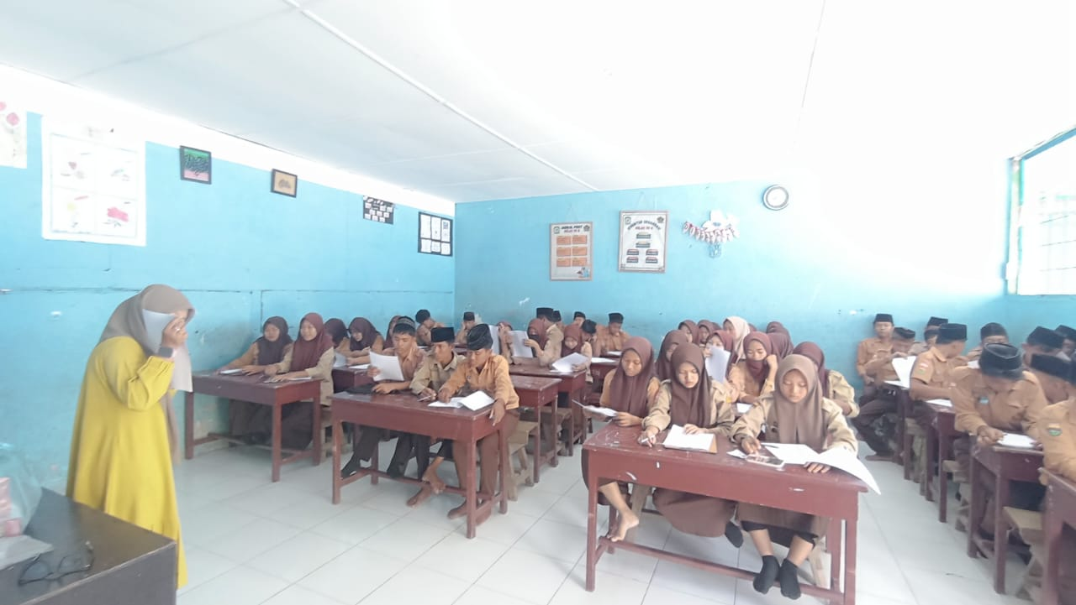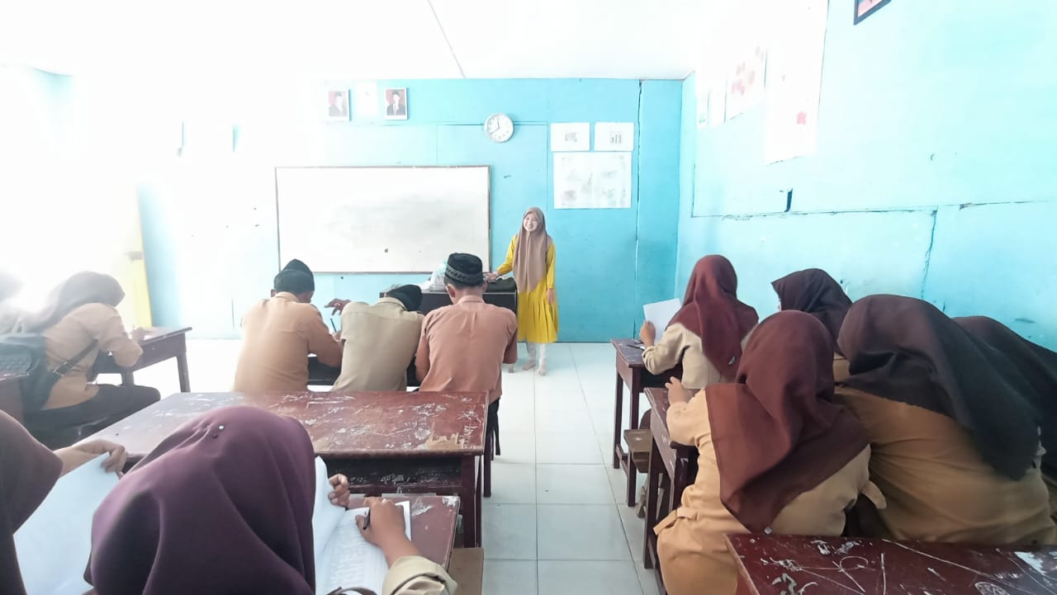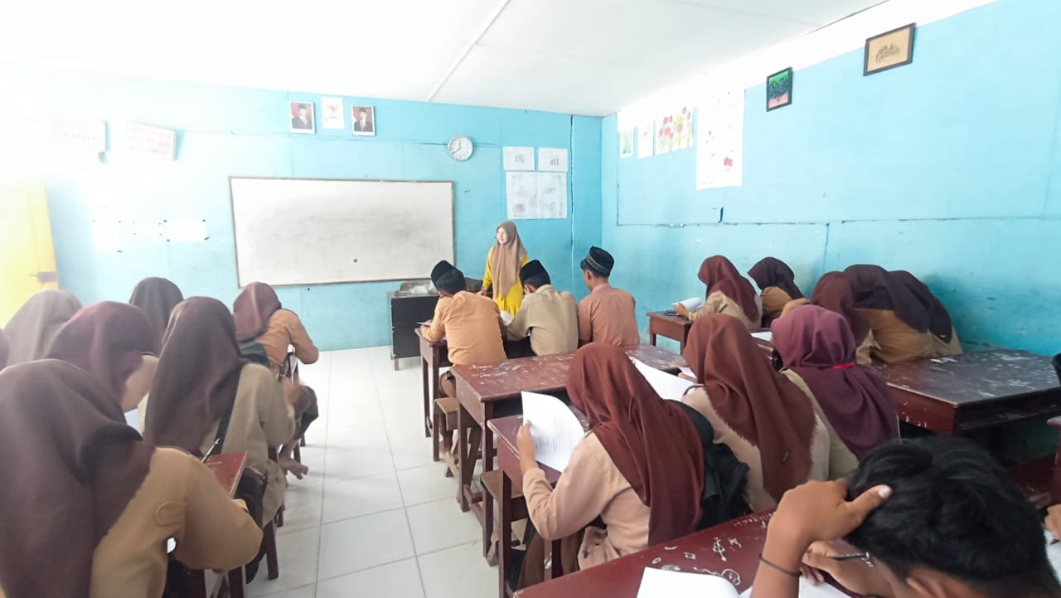

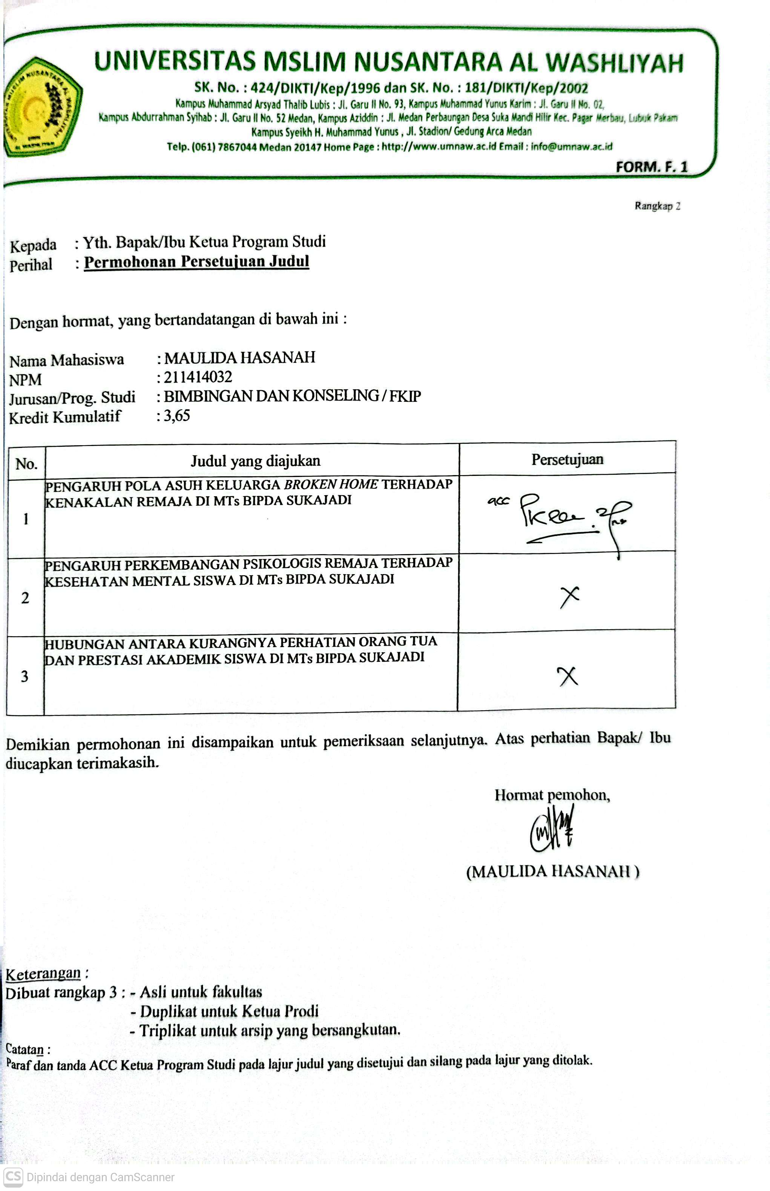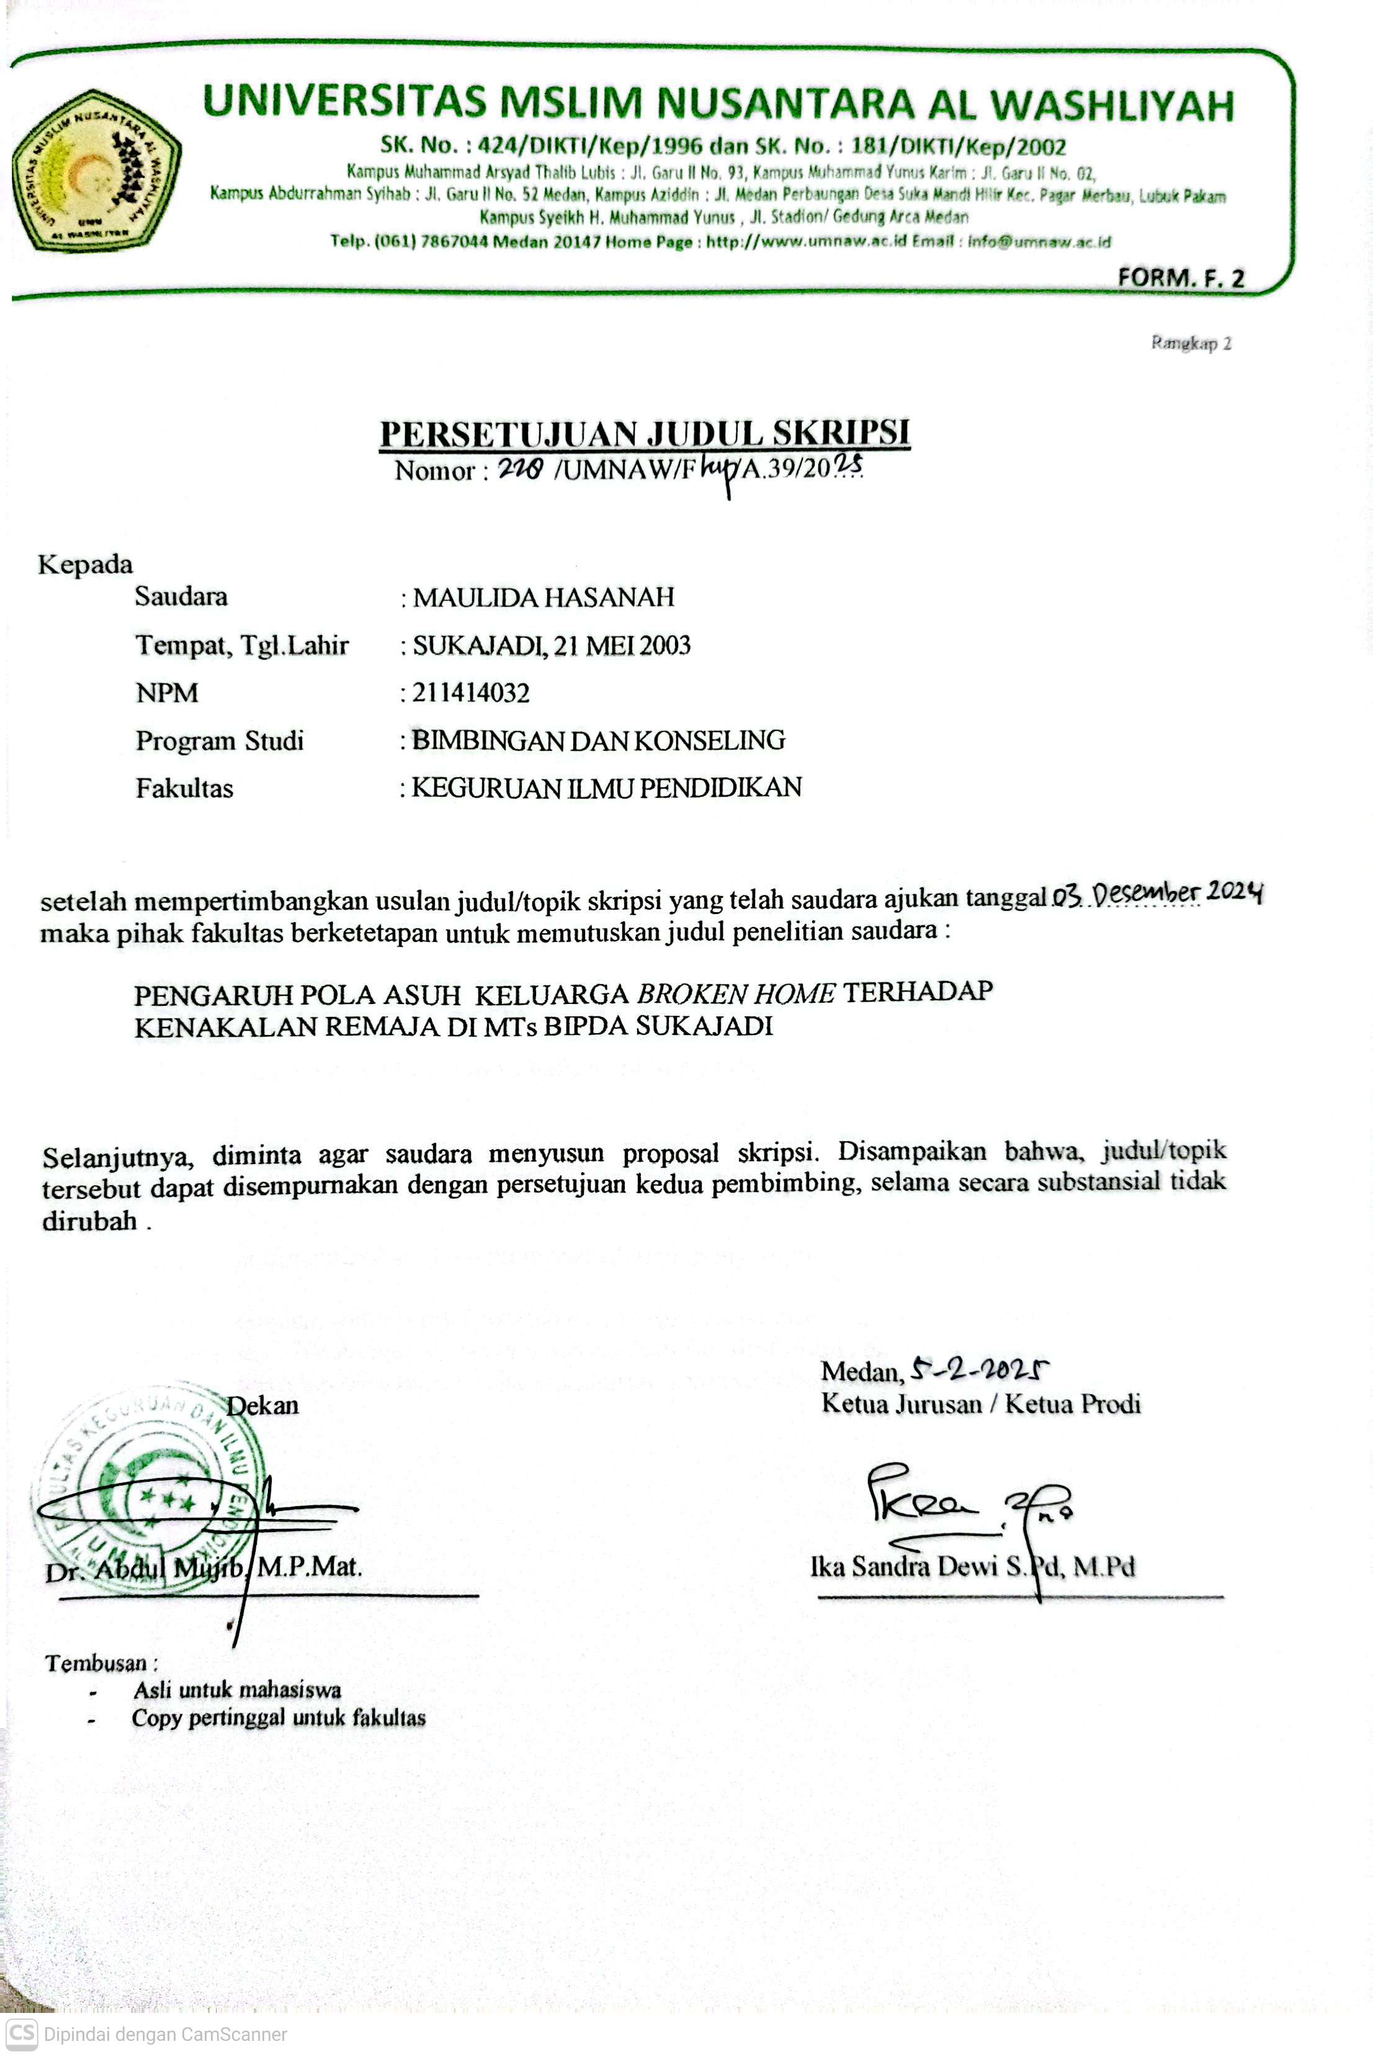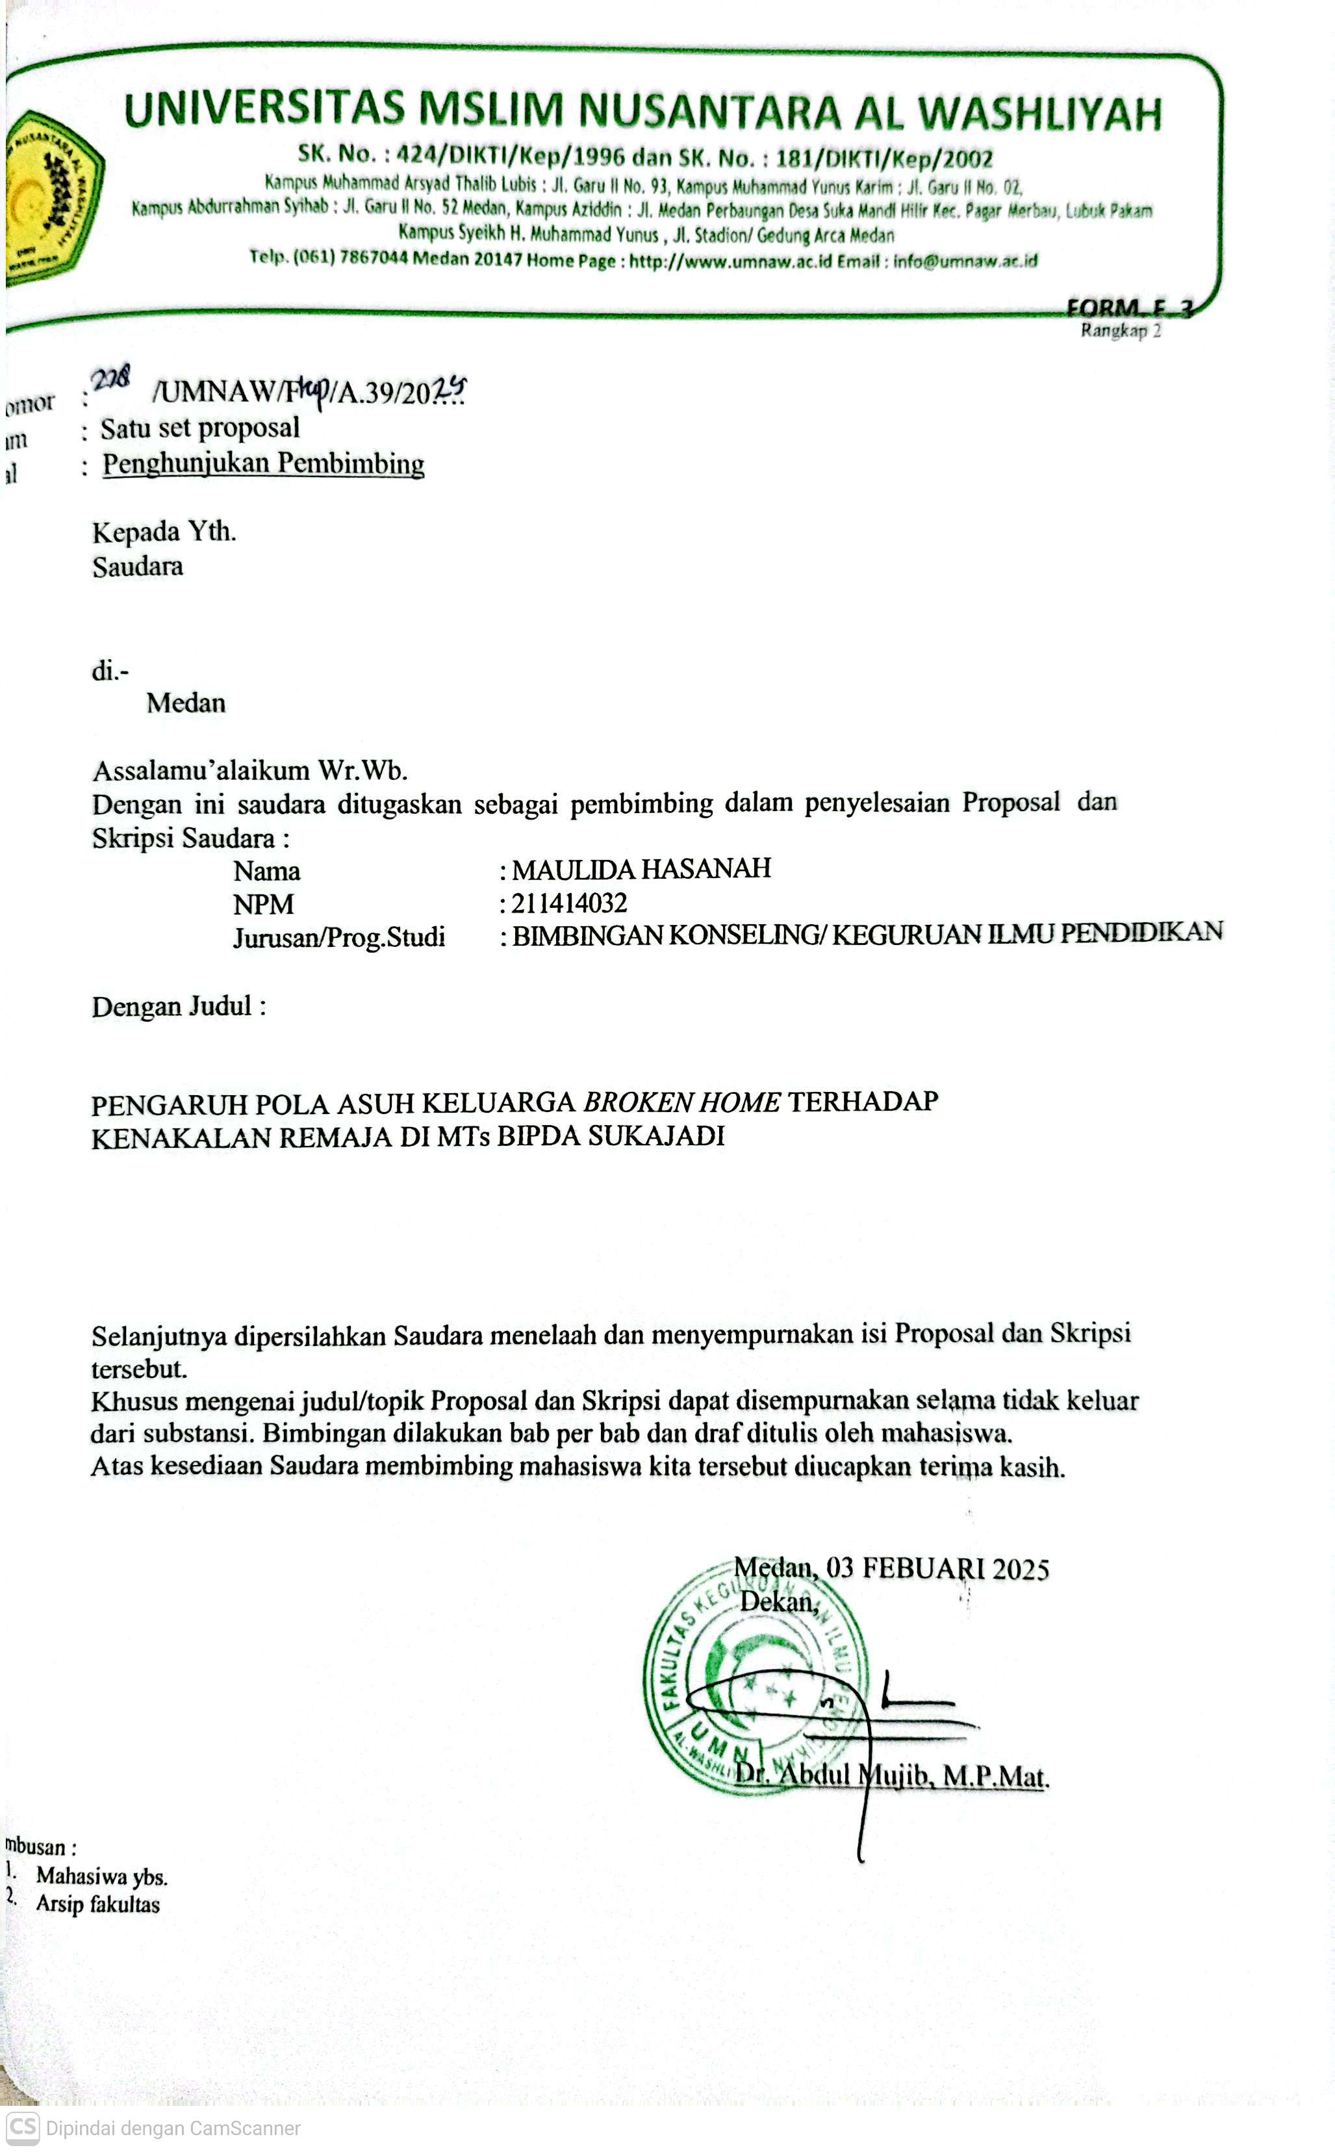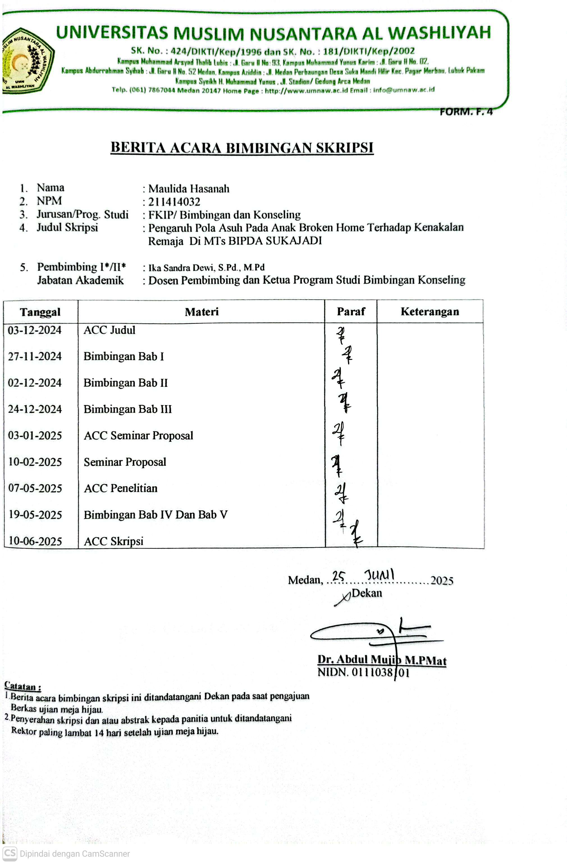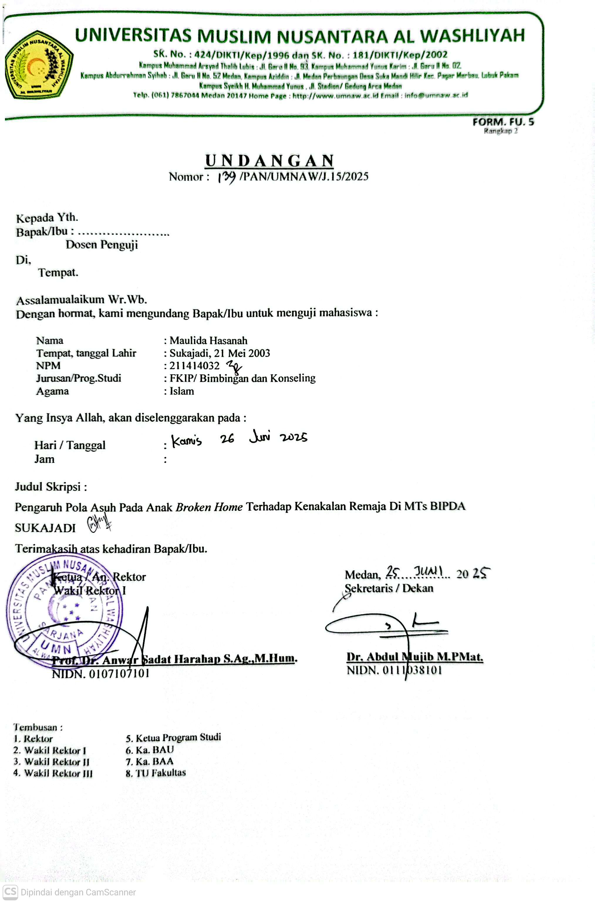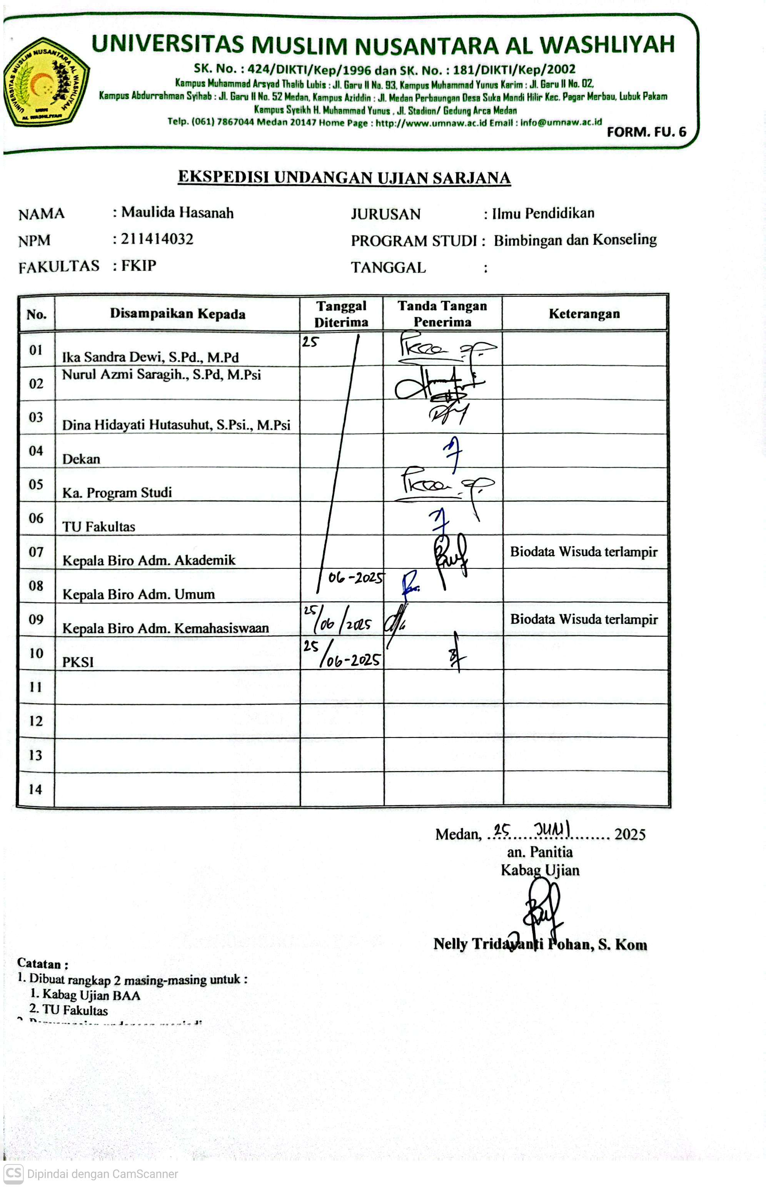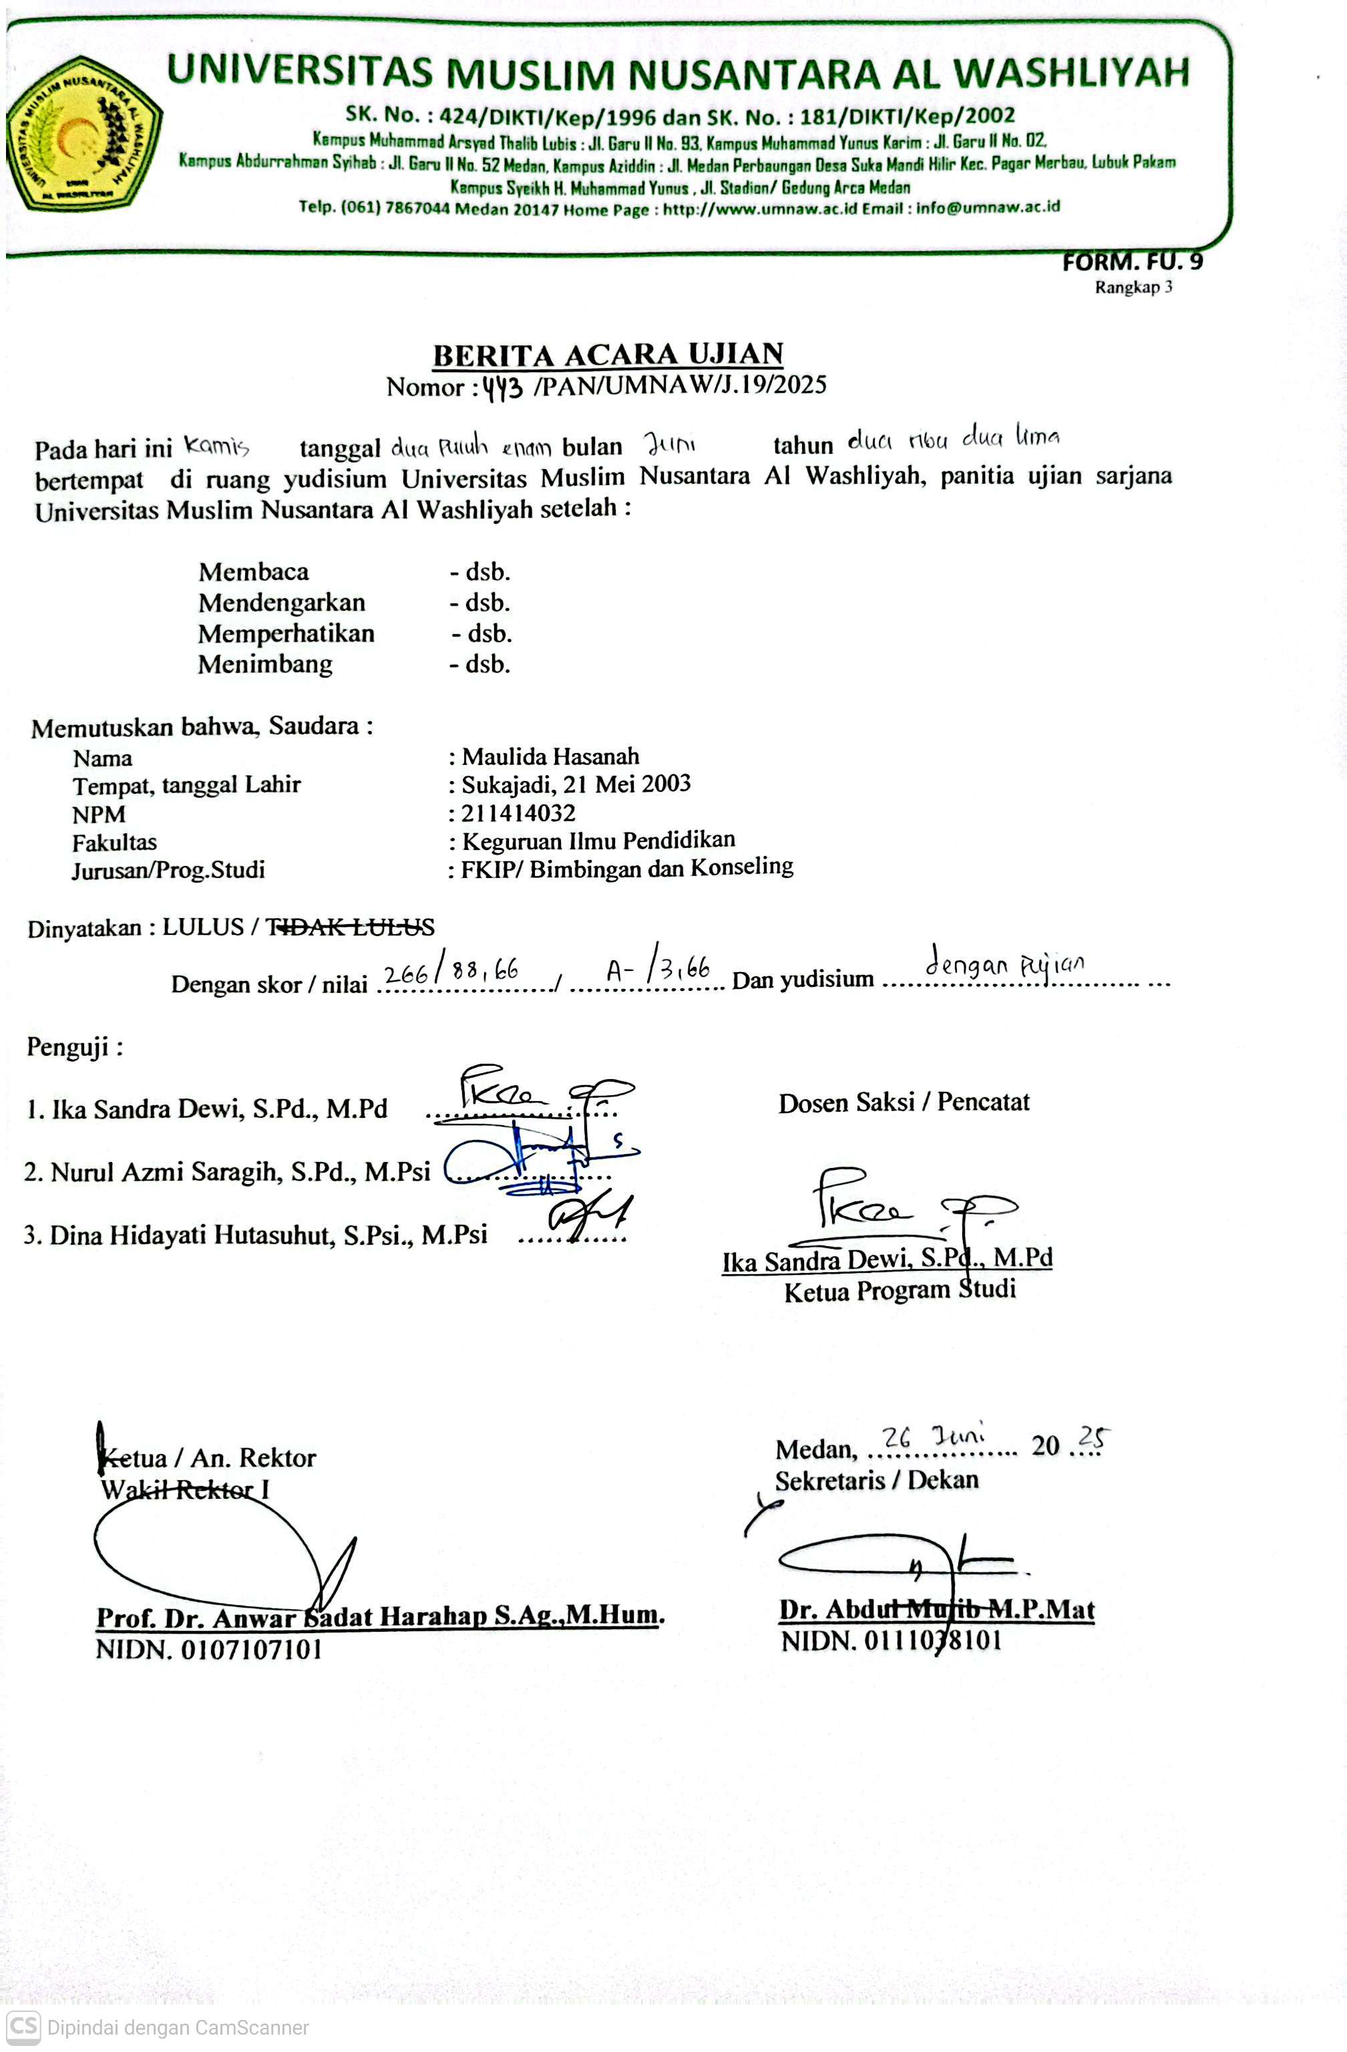
BIODATA MAHASISWA

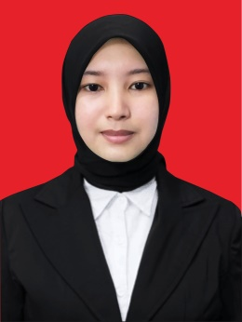
I. IDENTITAS DIRI
Nama : Maulida Hasanah
NPM : 211414032
Tempat/T.Lahir : Sukajadi/21 Mei 2003
Jenis Kelamin : Perempuan
Agama : Islam
Status : Belum Menikah
Pekerjaan : Guru
Anak Ke : 1 dari bersaudara 0
Alamat : Jalan Pertanian Desa Sukajadi Dusun I
No. Telp/Hp : 082360144927
Dosen Pembimbing : Ika Sandra Dewi, S. Pd,. M. Pd
Judul Skripsi : Pengaruh Pola Asuh Pada Anak Broken Home Terhadap Kenakalan Remaja Di MTs Bipda Sukajadi

II. PENDIDIKAN
SD : SDN 105361 LUBUK CEMARA
SMP : MTs Al-washliyah 16 Perbaungan
SMA : MAS Al-washliyah 12 Perbaungan

III. ORANG TUA
Nama Ayah : Erlan Suhadi
Pekerjaan : Wiraswasta
Nama Ibu : Tati Rahayu
Pekerjaan : Ibu Rumah Tangga
Alamat : Jalan Pertanian Desa Sukajadi Dusun I


Medan, 24 November 2025

Maulida Hasanah

